Воспитатели: Удальцова И. А.
Басова Т. В.
Панкратова О.Е.

Самое ценное в нашей жизни – это дети. Жизнь, здоровье и безопасность дошкольников полностью зависит от окружающих их взрослых и мы прекрасно понимаем что они, самая незащищенная и уязвимая часть нашего населения. Познавая окружающий мир, они часто сталкиваются с опасностями и становятся жертвами своего незнания, беспечности и легкомыслия. У них нет опыта, знаний, и не сформированы навыки безопасного поведения. Именно поэтому нам взрослым необходимо воспитать и дать каждому ребёнку основные понятия опасных для жизни ситуаций.
В апреле месяце в детском саду начался Месячник безопасности направленный на мероприятия по профилактике детского травматизма. Педагогами были составлены и разработаны следующие мероприятия по работе с родителями:
- Разработаны памятки «Безопасность на улицах города», «Правила перевозки детей в автомобиле», «Причины детского дорожно-транспортного травматизма».
- Консультация «Один дома»
- Совместные рисунки с детьми «Безопасное поведение детей дома»
- Консультация «Безопасность ребенка»
- Показ видеороликов на тему «Безопасность детей»
Работа с детьми разновозрастной группы: беседы направленные на повышение опыта детей, проводились занятия по продуктивным видам деятельности, обсуждались ситуации, играли в дидактические игры, рассматривали плакаты.
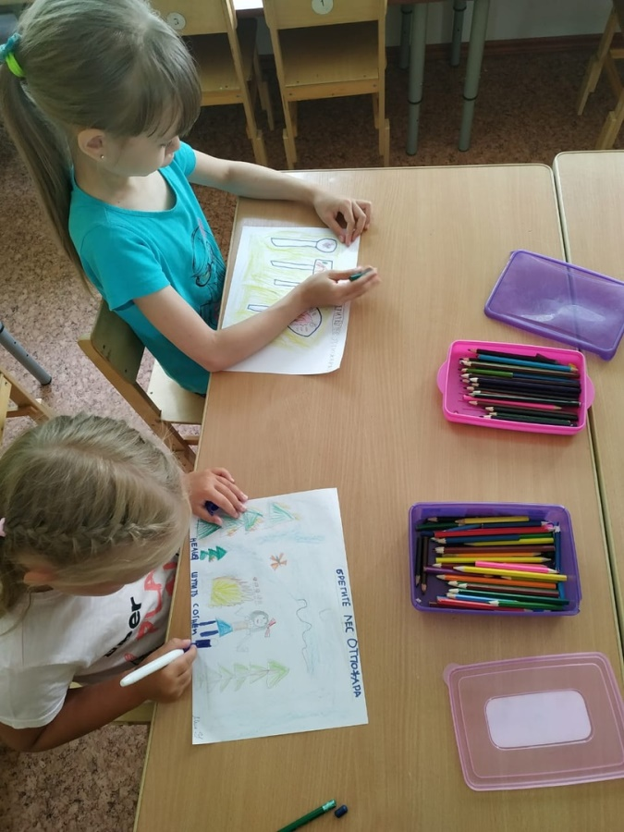 | Продуктивна деятельность  рисование на тему  «Пожарная безопасность»  После проведенной беседы с детьми на тему «Пожарная безопасность. Безопасность в лесу» ребята нарисовали рисунки.
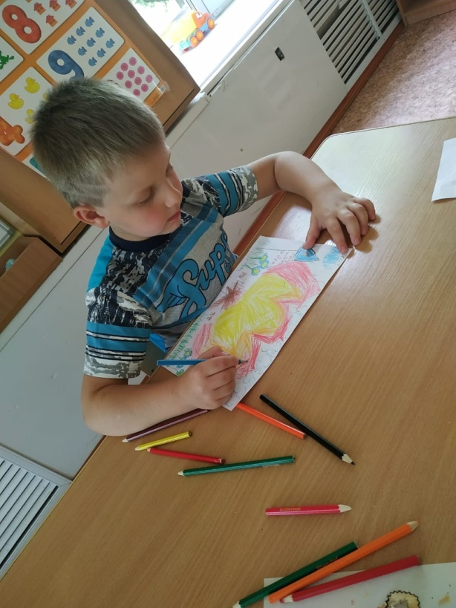 | 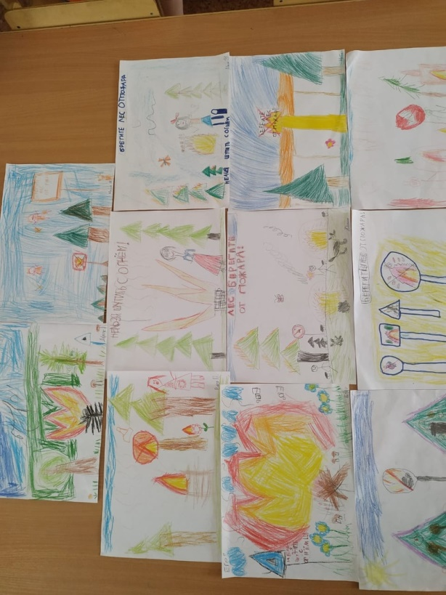
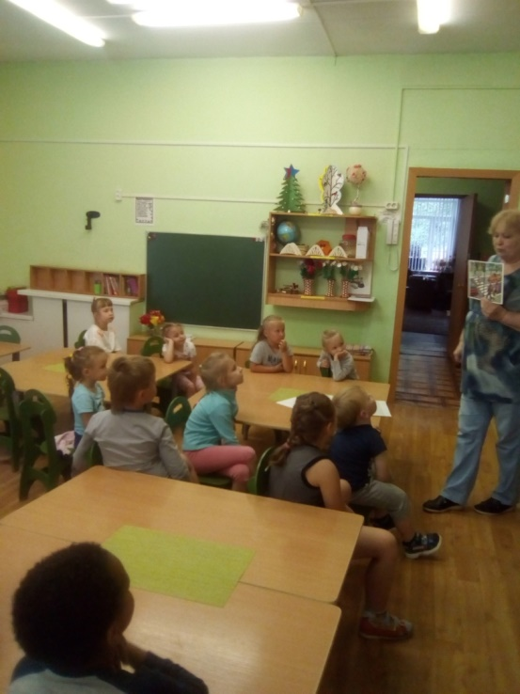 | 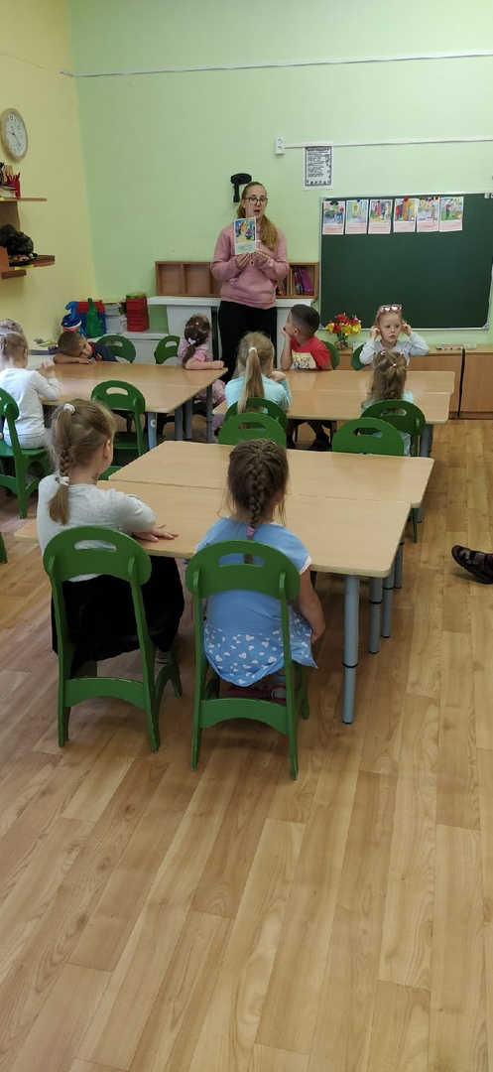
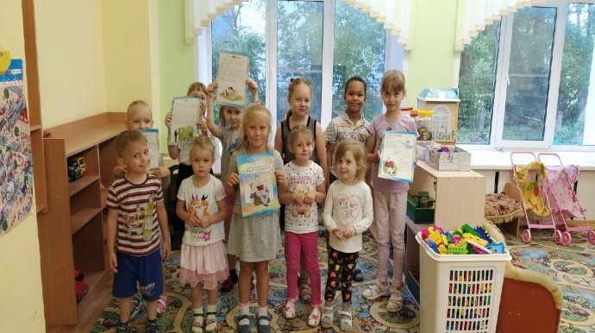 | Проводились различные беседы для повышения опыта дошкольников по личной безопасности.
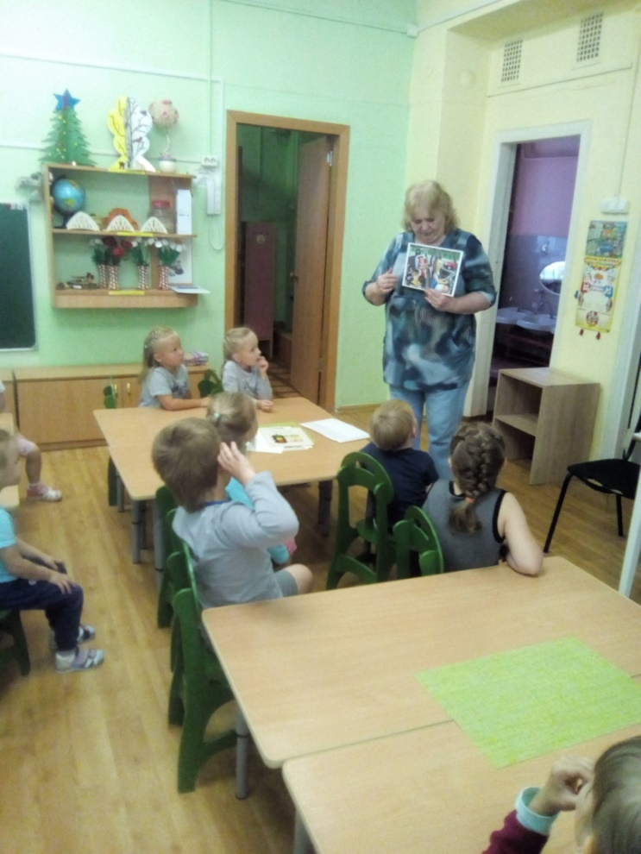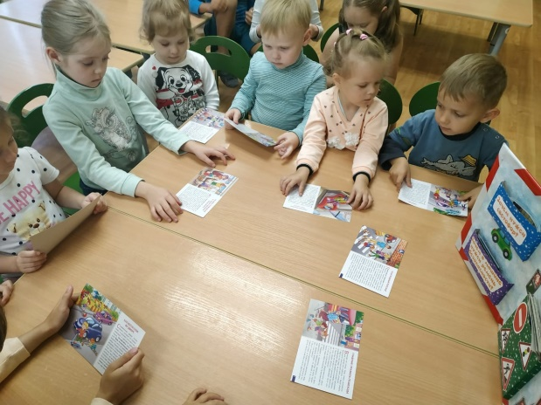 | 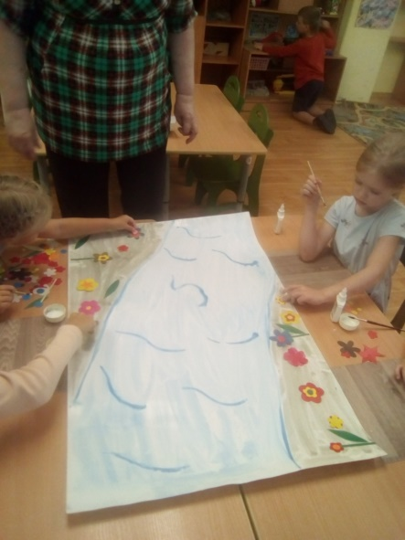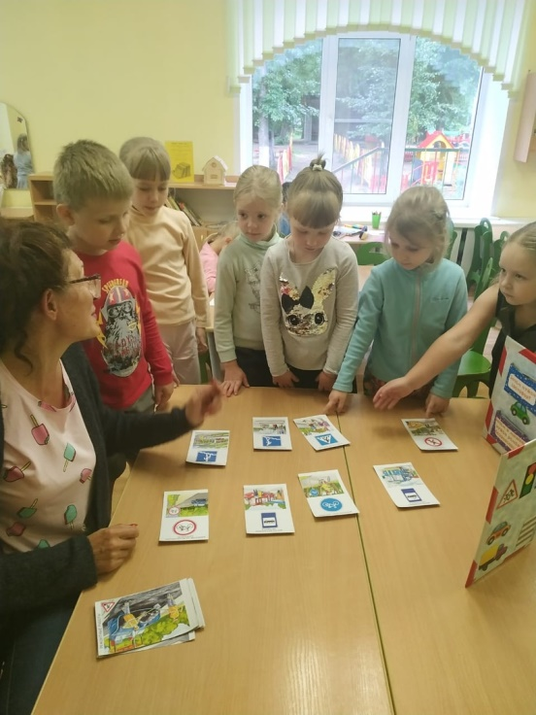
Совместно с детьми педагоги создавали коллективные работы | 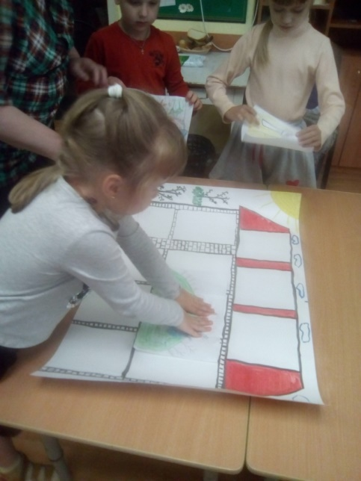
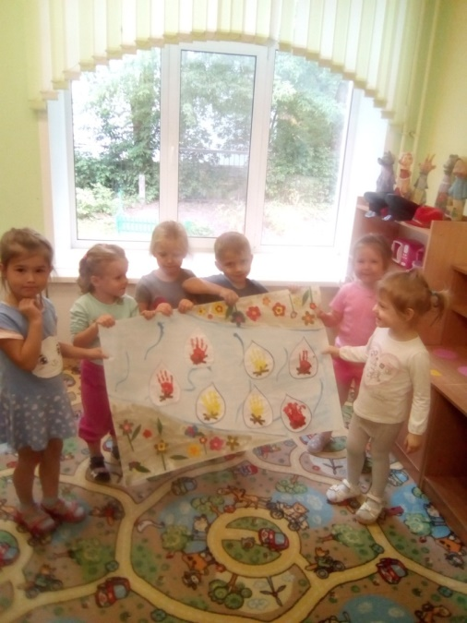 | 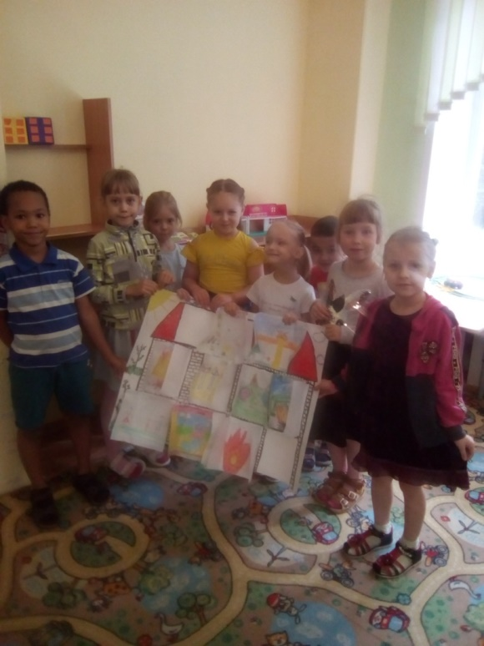
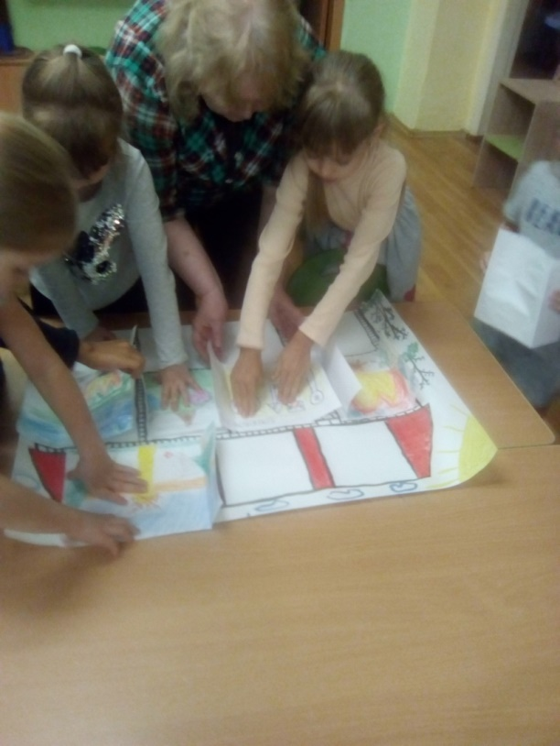 | 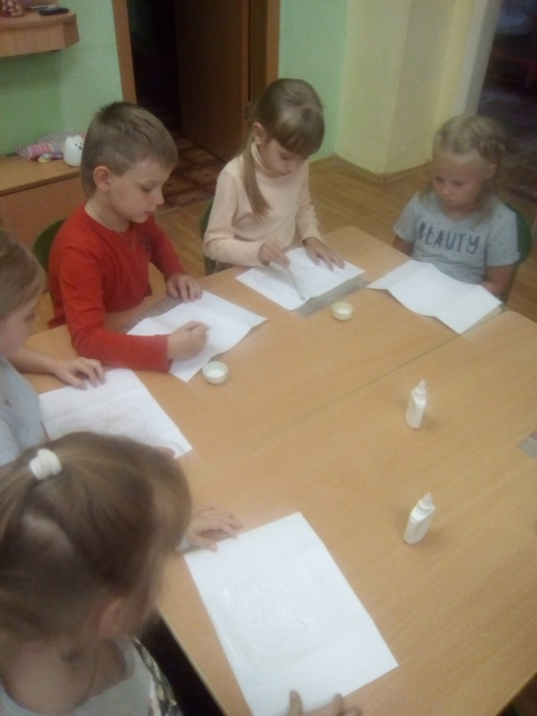
Проводится работа с родителями | 